Стандарт породы № 5.27.4 WKU
ПУДЕЛЬ ТОЙ ( Caniche toy )
Стандарт породы выполнен и принят –25. 05. 18 г.

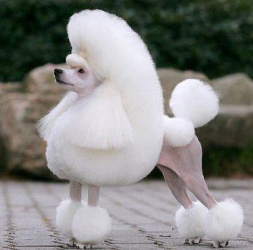

Классификация WKU - V группа WKU, миниатюрная порода собак.
Статус породы — порода.
Страна происхождения – Франция.
Назначение – собака компаньон.

Краткая история происхождения – это одна из самых популярных пород. Предки пуделя использовались для охоты на водоплавающую птицу. Пудель означает «плещущийся в воде» или «водяная собака». Собаки, близкие по строению к пуделям, были широко распространены в Европе, в частности в Испании, Франции и Германии, где получили наибольшее развитие и назывались «пуделином». Американские кинологи считают, что пудель был широко распространен и в России. В близком родстве с пуделем находится староанглийская жесткошерстная водяная собака, французский «шьен канар», испанские «водяные» собаки.
Заводчики много работали, чтобы добиться однородного окраса. Пудель стал очень популярным в качестве собаки-компаньона благодаря своему преданному, дружелюбному и веселому характеру.

Общий вид – пудель производит впечатление умного, бдительного, элегантного и гордого животного. Собака гармоничного сложения, средних размеров. Пудель имеет танцующие, легкие движения, которые никогда не должны быть плавными или растянутыми. Он обладает врожденной преданностью, хорошо обучается и дрессируется, что делает его приятным спутником.
Недостатки – злобность, агрессивность, холеричность.

Голова – изысканных прямых линий, пропорциональна корпусу. Без грубости, массивности или, напротив, без излишней легкости. Длина головы должна быть немного больше 2/5 от высоты в холке. Костяк черепа должен быть скульптурным. При осмотре сверху череп в целом кажется овальным, а при осмотре сбоку –слегка выпуклым.
Пороки – недостаточно выраженный половой диморфизм в строении головы.

Мочка носа – крупная и развитая. Ноздри открытые. Профиль вертикальный. Черный цвет мочки носа должен быть у собак черного, белого и серого окрасов. Коричневый цвет мочки носа – у пуделей коричневого окраса. Цвет мочки носа в диапазоне от темно-коричневого до черного, без предпочтения последнего – у пуделей абрикосового окраса.
Недостатки – у пуделей абрикосового окраса может наблюдаться депигментация мочки носа.
Пороки – полностью депигментированный нос.

Морда – спинка носа прямая. Соотношение длины морды и длины черепа составляет 9:10. Ветви нижней челюсти почти параллельны друг другу. Морда наполненная, изящная, но не заостренная. Нижний профиль морды определяется нижней челюстью, а не губой верхней челюсти.
Недостатки – слишком тонкая морда или заостренная; выпуклая, выгнутая спинка носа; мочка носа маленькая, ноздри недостаточно открытые или слишком большие; не выраженный или, наоборот, излишне выраженный стоп; мочка носа бесцветная, пятнистая, розовая, отсутствие пигментации.
Пороки – слишком короткая и вздернутая морда, срезанный подбородок.

Губы – умеренно развитые. Плотно прилегающие. Средней толщины. Губы верхней челюсти касаются губ нижней челюсти, не свисая ниже нее. Черный цвет губ должен быть у пуделей черного, белого и серого окрасов. Коричневый цвет губ – у пуделей коричневого окраса. Цвет губ в диапазоне от темно-коричневого до черного, без предпочтения последнего, должен быть у пуделей абрикосового окраса. В углах губ не должен формироваться «карман».

Зубы – белые. Челюсти нормально смыкающиеся. Прикус ножницеобразный.
Дефекты - отсутствие 2РМ1 не следует принимать во внимание, отсутствие одного или двух РМ2, если они расположены симметрично, отсутствие М3 не следует принимать во внимание.

Серьезные недостатки – неровно стоящие зубы, отсутствие двух РМ2.

Дисквалифицирующий порок – недокус, перекус, отсутствие 1 резца, 1 клыка, 1 коренного (Р4 верхней челюсти или М1 нижней челюсти), отсутствие 1 РМ3 или 1РМ4, отсутствие 3 или более РМ (за исключением РМ1).

Скулы – не выпуклые, сухие. Подглазничные дуги точеные, умеренно заполненные. Жевательные мышцы развиты слабо.

Стоп – умеренно выраженный.

Череп – скульптурный. Ширина черепа меньше половины длины головы. Продольные боковые линии образуют с продольной осью морды угол в пределах 16-19 градусов. Череп при взгляде сверху овальный, при взгляде сбоку немного выпуклый. Верхняя линия черепа и линия спинки носа умеренно расходящиеся.

Надбровные дуги – умеренно развитые. Шерстный покров длинный.

Лобная борозда – широкая между глазами и постепенно сужающаяся к не сильно выраженному затылочному бугру. Может быть не сильно выраженная.

Глаза – миндалевидные. Косо поставленные. Помещены на уровне стопа. Выражение энергичное. Цвет глаз черный или темно-коричневый у пуделей черного, белого, серого и абрикосового окрасов. Цвет глаз темно-янтарный у пуделей коричневого окраса.
Недостатки – слишком большие или слишком маленькие глаза, цвет глаз недостаточно темный или с красноватым оттенком, депигментация век, отсутствие волос вокруг глаз, «очки».

Уши – относительно длинные. Висячие вдоль скул и прилегающие к ним. Посажены на линии, проходящей от мочки носа ниже внешнего угла глаз. Плоские, расширяющиеся к низу, округлые на кончиках. Шерстный покров на ушах длинный и волнистый. Длина ушной раковины должна достигать угла губ.
Недостатки - короткие уши, слишком узкие или свернутые.

Шея – овального сечения. Литая. Средней длины. Пропорциональная. Умеренно изогнутая в области затылка. Без подвеса. Длина шерсти немного меньше длины головы. Голова посажена высоко.

Корпус – сбалансированный. Длина корпуса немного больше, чем высота в холке. Высота в холке почти равна высоте в крупе.

Передняя часть грудной клетки – сбалансированная. Грудная кость умеренно выпуклая и поднята высоко, что дает голове высокую, легкую, изящную посадку.
Пороки – очень легкий костяк.

Холка – умеренно выраженная.

Грудная клетка – опущена до уровня локтей. Ширина грудной клетки равна 2/3 от ее глубины(от позвоночника до грудины).Периметр грудной клетки, измеренный позади лопаток, должен быть по меньшей мере на 10 см. больше, чем высота в холке.

Форбруст – вершина грудины должна немного выступать и располагаться довольно высоко.

Ребра –овальные. Широкие в спинной части.

Спина – короткая, линия верха гармоничная. Она не должна быть ни выпуклой, ни провисшей. Высота в холке равна высоте в крестце.

Поясница – крепкая и мускулистая.

Живот и пах – умеренно подтянутые.

Круп – округленный, не скошенный.
Недостатки – скошенный круп.

Хвост – поставлен относительно высоко, на уровне поясницы. Купируется у кудрявых пуделей таким образом, чтобы осталась 1/3 или ½ часть от всей длины. Допускаются собаки и с не купированным хвостом. Длинный хвост, при условии, что собака правильно его несет, не считается недостатком.
Хвост естественной длины, может сохранять и у пуделей с шнуровым шерстным покровом.
При движении собака держит хвост немного косо.
Недостатки – хвост загнутый на спину, слишком тонкий хвост, низко посаженный хвост.
Пороки – отсутствие хвоста или врожденно короткий хвост, закрученный и кончик касается крупа, закинут на бок.

Передние конечности – прямые, крепкие. Высота от локтя до опоры составляет 5/9 от высоты собаки в холке.

Лопатка и плечо – Лопатки косые, мускулистые. Длина плеча равна длине лопатки. Угол между лопаткой и плечом в пределах от 90 до 110 градусов.

Предплечья – прямые и параллельные друг другу. Хорошо омускуленные. Костяк крепкий.
Запястье – является естественным продолжением предплечья.
Пясть – крепкая, но не массивная. При взгляде сбоку поставлена вертикально.
Лапа – относительно маленькая. Овальной формы. Крепкая. Пальцы в комке, сводистые, сильные. Между пальцами развиты перепонки. Подушечки лап твердые, жесткие, упругие. Когти черного цвета у пуделей черного и серого окрасов; коричневые или черные – у пуделей коричневого окраса. У пуделей белого окраса цвет когтей должен быть темного цвета вплоть до черного, однако без предпочтения последнего, но пигментированный полностью. У пуделей абрикосового окраса когти могут быть от темно-коричневого цвета до черного, без предпочтения последнего.
Недостаток – белый цвет когтей.

Задние конечности – при осмотре сзади конечности прямые и параллельные друг другу. Мускулистые и рельефные. Коленный и скакательный сустав хорошо согнуты.
Недостатки – спрямленные углы задних конечностей, длинноногость.
Бедро – Хорошо омускуленное и крепкое.
Углы сочленений – угол между тазом и бедром, угол между бедром и голенью и угол между голенью и плюсной – правильные, что не допускает скошенного крупа.
Плюсна – отвесная. Пудель должен быть рожден без прибылых пальцев на задних конечностях.
Лапа – того же строения, как и на передних конечностях.
Пороки – наличие прибылых пальцев или следы прибылых пальцев на задних конечностях.

Окрас – у пуделей как с кудрявым, так и с шнуровым покровом бывают следующие окрасы: коричневый, белый, серый, абрикосовый, черный, арлекин, фантом и триколор. Другие окрасы – не желательны.

Коричневый – должен быть чистым, достаточно темным, однородным и теплого тона. Интенсивность коричневого окраса не должна быть осветленной до бежевого или еще более светлых оттенков. С другой стороны, коричневый окрас не должен быть настолько темным, чтобы приближаться к черному, то есть быть чрезмерно темно-коричневым или темно-лиловым (темно-фиолетовым).

Серый – должен быть однородным. Интенсивность серого окраса не должна быть затемнена до черного цвета или, наоборот, осветлена до белого.

Абрикосовый – однородный. Интенсивность абрикосового окраса не должна быть осветленной до бежевого или цвета «сливок» или, напротив, затемненной до красного, темно-рыжего, коричневого и его производных.

Красный – должен быть однородным по всему корпусу. Не должен переходить в абрикосовый.
Веки, мочка носа, губы, десны, небо, мошонка, подушечки лап должны быть пигментированы.
Недостатки – неоднородный окрас или не четко определенный, отдельные редкие волосы белого цвета на передней части грудной клетки допустимы, белый оттенок или черный у собак серебристого окраса, размытый кремовый, бежевый, палевый или очень темный у коричневых собак.
Пороки – белые пятна. Белая шерсть на лапах. Не одноцветный шерстный покров.

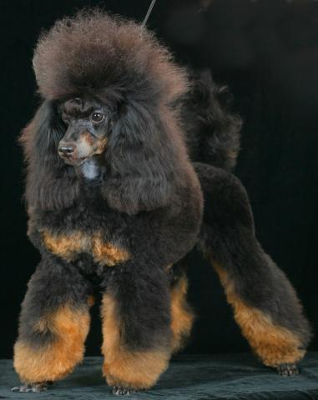

Фантом - Чёрно–подпалый (black & tan). Доминирует черный окрас. Черный достаточно ровно прерывается окрасом «тэн» (абрикосовый также называемый подпалом), 80% — черный, 20% — подпал.
Подпал должен быть симметричным: маленькие пятна над глазами, на внутренней стороне ушей, с обеих сторон морды,на нижней челюсти, щеки до горла, несколько бо́льшие пятна на груди, нижняя часть конечностей: передние конечности до уровня чуть выше запястного сустава (с внутренней стороны чуть выше), на задних конечностях
подпал плавно спускается от скакательного сустава вниз до лапы, вокруг анального отверстия, нижняя сторона хвоста. Разрешается абрикосовый и красный подпал. Хотя подпал должен иметь достаточно четкую границу с черным, позднее вследствие длины шерсти возникает плавный переход.

Пигментация: Веки, мочка носа, губы, десны, небо, естественные отверстия, мошонка и подушечки лап должны быть хорошо пигментированы.
Недостатки: Частично депигментированная мочка носа. Пятна на морде, не указанные в стандарте. Зачерненный подпал.

ДИСКВАЛИФИЦИРУЮЩИЕ ПОРОКИ:
Полностью непигментированная мочка носа.
Белые пятна или белая шерсть на лапах.

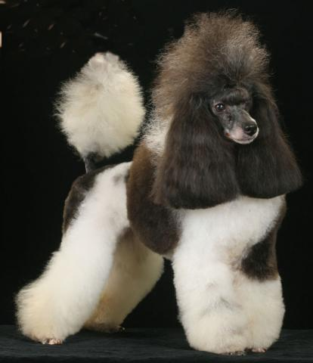

Арлекин: Бело-черный, пятнистый.У окраса арлекин доминирует белый: 60% белый, 40% черный. Голова и уши должны быть черными. Допустимо: маленькое или среднего размера белое пятно (перо) на голове; узкая белая полоса от переносицы не далее первого шейного позвонка. Морда может быть белой. По корпусу должны быть распределены несколько больших, имеющих четкую границу с белым, черных пятен. Непрерывно черная спина разрешается. Хвост в черно-белых пятнах, черный или белый.
Конечности, живот, грудь должны быть белыми.
Должны быть хорошо пигментированы: веки, мочка носа, губы, десны, нёбо, естественные отверстия, мошонка и подушечки лап.

НЕДОСТАТКИ: крап на белом, частично депигментированная мочка носа.
Абрикосовые волоски над глазами, на внутренней стороне ушей и вокруг анального отверстия, много крапа, слишком маленькие пятна.

ДИСКВАЛИФИЦИРУЮЩИЕ ПОРОКИ:
Полностью непигментированная мочка носа.
Другой цвет» - белый, на котором пятна проявляются только на коже; только крап; пятна как у далматина. Собакам, имеющим другой (не указанный в стандарте) окрас, либо имеющим в рисунке окраса существенные отклонения от стандарта.

Допускается – триколор.

Шерстный покров.
Пудель с кудрявой шерстью – очень густая шерсть с тонкой текстурой, вьющаяся, упругая, пружинящая под рукой. Шерсть должна быть объемной и плотной, с локонами одинаковой длины, которые должны быть расчесанными.

Пудели с шнуровой шерстью – очень густая шерсть тонкой текстуры, плотная, сформированная в многочисленные тонкие шнуры, которые должны быть в длину не менее 20 см. Чем длиннее шнуры, тем они выше оцениваются. Шнуры с обеих сторон головы могут быть собраны вверх и завязаны на голове выше ушей. На корпусе шнуры должны быть разделены по обе стороны, чтобы избежать впечатления неопрятности.
Недостатки – шерстный покров жесткий на ощупь, напоминающий конский, редкий или мягкий шерстный покров.

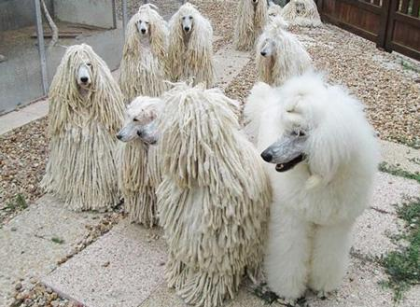
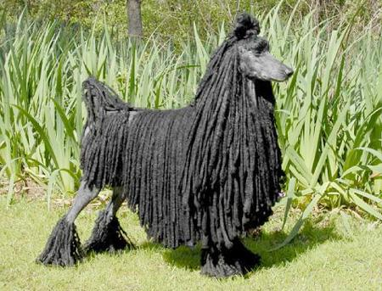
Кожа – эластичная, без складок, хорошо пигментированная. Пуделя черного, серого и абрикосового окрасов должны быть пигментированными согласно окрасу их шерсти. Для пуделей белого окраса предпочтительна кожа серебристого цвета, однако она не должна нарушать восприятия окраса шерстного покрова. Существуют пудели белого окраса, пигментированные пятнами, которые располагаются не только на нижней части корпуса, но и по всему корпусу. Такой тип кожи не считается недостатком. Общую пигментацию следует определять в наиболее характерных местах, а именно: на веках, мочке носа, на губах, на деснах, небе, слизистых оболочках, вокруг естественных отверстий, на мошонке и на подушечках лап. Пигментация в указанных местах должна быть черной у пуделей черного, белого и серого окрасов и темно -коричневой – у пуделей коричневого окраса; у пуделей абрикосового окраса пигментация должна быть настолько темной, насколько это возможно, то есть любого тона от темно-коричневого до черного, однако без предпочтения последнего и общей депигментации.

Рост.
24 - 28 см (идеальный рост 25 см.)Той-пудель должен, по общему впечатлению, быть похожим на миниатюрного пуделя и соответствовать остальным разновидностям пуделя по всем требованиям стандарта.
Дисквалификация - проявление карликового вырождения, рост менее 23 см.

Движения – легкие, упругие, никогда не должны быть длинными или стелющимися.
Недостатки – связанные движения, плавные движения с длинным шагом.

Пудели с признаками карликовости не могут получить оценку «отлично».
Очевидные признаки карликовости: шарообразный череп, отсутствие затылочного гребня, ярко выраженный стоп, слишком выпуклые глаза, острая, слишком короткая, вздернутая морда, укороченная нижняя челюсть

Кобели должны иметь два нормально развитых семенника, полностью опущенных в мошонку.

Допустимые выставочные стрижки.

Прическа типа «лев».
Пуделя с кудрявым или шнуровым типом шерсти коротко остригают от основания хвоста до последнего ложного ребра. Так же коротко остригаются: морда до нижних век (низ морды), скулы, передние и задние конечности, кроме манжет или браслетов, на хвосте оставляют круглый или продолговатый помпон. На морде допускаются усы, на передних конечностях – длинные «штаны». В качестве дополнительного украшения может быть оставлен волос на пояснице.

Прическа типа «модерн».
Длинные волосы оставляют на всех конечностях. При этом соблюдаются следующие правила:

- Шерстный покров стрижется очень коротко:
- на лапах передних конечностей от когтей до высоты пятого пальца, задние лапы выстригают в соответствии с передними. Допускается стрижка шерсти только на пальцах;
- на голове и хвосте согласно схемы предшествующего описания стрижки «лев». Исключительно для данного типа прически допускается оставлять на нижней челюсти шерсть, но не длиннее 1 см, при этом контур оставляемой шерсти должен повторять контур нижней челюсти, борода или так называемая «козлиная бородка» недопустима, наличие помпона на хвосте не обязательно, однако это снижает оценку за «качество шерсти».

- Умеренно короткая шерсть длинной не менее 1 см сохраняется на корпусе, чтобы показать муаровость шерстного покрова, длина шерстного покрова должна постепенно возрастать от спины к ребрам и к верхней части конечностей.
- Причесанная шерсть формируется на голове, образуя «шапочку» с продолжением ее на затылок, гребень шеи и плавно – к холке, при взгляде спереди плавно вниз, вдоль лопаток, до стриженной части лап, на основании ушной раковины шерсть обрезается до трети от ее максимальной длины – при этом волосы на ушах стригутся по направлению их роста, длина шерсти сверху вниз увеличивается, по краям ушей шерсть выравнивается ножницами.

На конечностях формируются «штаны», резко граничащие с коротко выстриженными участками на лапах, длина шерсти увеличивается снизу вверх так, чтобы на лопатках и бедрах ее длина была равна 4-7 см в соответствии с размерами собаки, то есть без чрезмерной пышности. «Штаны» на конечностях не должны скрадывать характерные для пуделя углы сочленений. Все другие отклонения от стандартных стрижек приводят к снятию собаки с ринга.

При всех вариантах стандартных причесок они ни в коем случае не должны влиять на определение принадлежности к выставочному классу. Всех собак одного класса оценивают и расставляют согласно оценкам и местам, не зависимо от варианта прически.

Прическа «английский вариант».

Выполняется так же, как прическа «лев», но на задних конечностях оставляют шерсть, формируя из нее украшение в виде пышных манжет и обручей между ними. Отсутствие четких границ на задних конечностях допустимо. На голове заколка. Для этой стрижки усы сохранять не обязательно. Заколка также не обязательна.


